2023-2024 EĞİTİM ÖĞRETİM YILI OKUL SPORLARI
TAEKWONDO YILDIZLAR (KIZ-ERKEK) İL BİRİNCİLİĞİ
MÜSABAKA PROGRAMI
BRANŞ | TARİH | SAAT | YER
TAEKWONDO  YILDIZLAR  KIZ / ERKEK  TARTI | 20 ŞUBAT 2024  SALI | 10:00 - 18:30 | ATATÜRK STADI TAEKWONDO SALONU
TAEKWONDO  YILDIZLAR  KIZ / ERKEK  MÜSABAKA | 21-22-23 ŞUBAT 2024 | 10:00 | BUCA AFETEVLERİ SPOR SALONU
DOĞUM TARİHLERİ | 2010-2011
MÜSABAKA SİKLETLERİ | 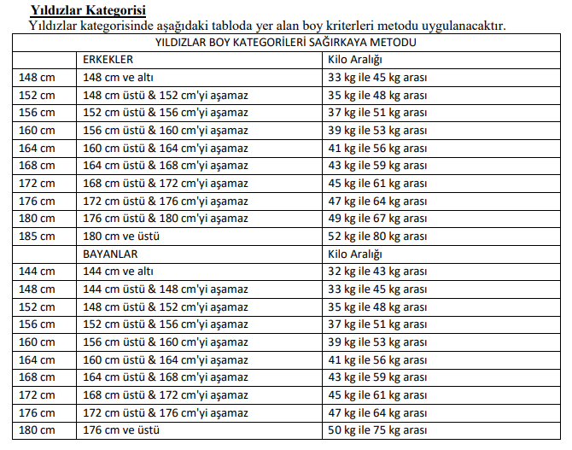
KİLO TOLERANSI | Mahalli müsabakalarında kilo toleransı yoktur.
KEMER | Yarışmalara; Gençlerde (kız-erkek) ise 1. Gıp (kırmızı-siyah) kuşak  derecesine sahip olan öğrenci sporcular katılacaklardır. Bunun için öğrenci sporcular Türkiye Taekwondo Federasyonundan onaylı kuşak durumunu gösteren belge ile o yıl için geçerli lisanslarını birlikte getireceklerdir.

MÜSABAKALARDA BULUNMASI GEREKLİ EVRAKLAR
1)KİMLİK KARTI / NÜFUS CÜZDANI
2)OKUL SPORLARI LİSANSI ( BRANŞA AİT )
3)SPOR BİLGİ SİSTEMİNDEN ALINAN OKUL ONAYLI ESAME LİSTESİ
4)ÇALIŞTIRICININ İLGİLİ MEVZUATLARDA YER ALAN HÜKÜMLERİ TAŞIMASI GEREKMEKTEDİR.
5)OLMASI DURUMUNDA TERFİ BELGESİ ( 2012 DOĞUMLU ÖĞRENCİLER YILDIZLAR KATEGORİSİNE TERFİ ETTİRİLEBİLİR.)
LÜTFEN OKUL SPORLARI TAEKWONDO TALİMATINI OKUYUNUZ.

